**SPRAWOZDANIE Z PRZEDMIOTU**

**Systemy sterowania robotów**

Kod przedmiotu: **MYAR2S01006M**

Temat: ROSLAUNCH

Imię i nazwisko: Janusz Chmaruk

Kierunek studiów: Automatyka i Robotyka

Specjalność: -

Semestr: I

Rok akademicki: 2022/2023

Data wykonania pracy: 31.05.2023

……………………………………………………………

*podpis studenta*

**1. Treść realizowanych zadań**

Wpisać treść zadań realizowanych w trakcie zajęć laboratoryjnych.

**2. Rozwiązania realizowanych zadań**

Przedstawić metodę realizacji zadań, wyniki zrealizowanych ćwiczeń, zamieścić ewentualne tabele pomiarowe, opracowane wykresy i opisać dokładnie uzyskane efekty.

Przykład zamieszczania rysunków i charakterystyk (Rys. 1):

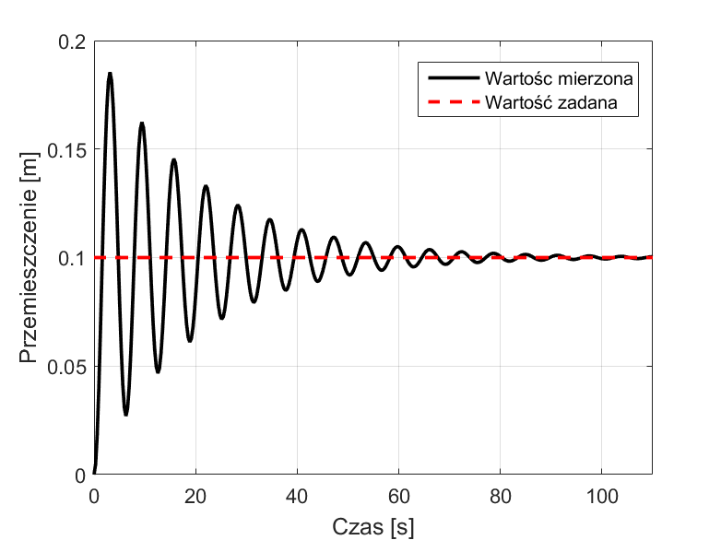

Rys. 1. Charakterystyka skokowa ……

**3. Wnioski**

Przedstawić własne wnioski, spostrzeżenia i uwagi wynikające ze zrealizowanych ćwiczeń.